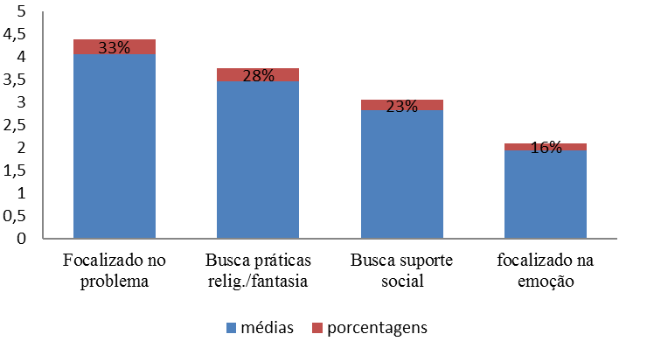
Figura 1 - Média e porcentagem geral das estratégias de enfrentamento dos familiares de pessoas com doença falciforme em Cuiabá (n= 13)

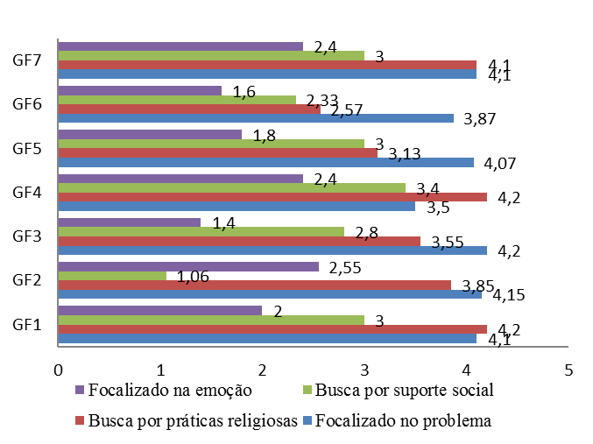

Figura 2- Médias dos fatores da EMEP por grupo familiar GF (n=13)

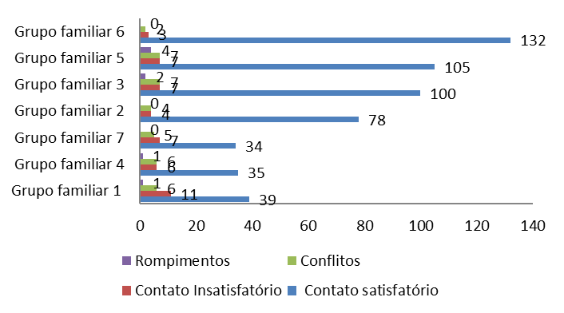

Figura 3 - Estrutura da rede de apoio: comparativo entre contatos satisfatório, insatisfatórios, conflitos e rompimentos

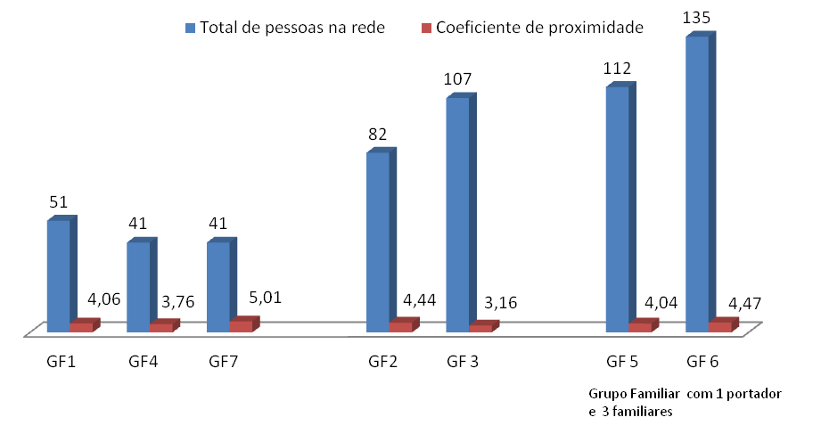
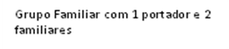

Figura 4- Total de pessoas na rede de apoio e coeficiente de proximidade, por Grupo Familiar (GF)

Tabela 1- Frequência por campo e grupo familiar

 | Família | Parentes | Escola/Trabalho | Amigos | Contatos formais
GF1 | 14 | 11 | 7 | 13 | 7
GF2 | 23 | 18 | 17 | 13 | 11
GF3 | 23 | 45 | 17 | 10 | 11
GF4 | 15 | 4 | 7 | 10 | 11
GF5 | 28 | 24 | 8 | 31 | 20
GF6 | 42 | 23 | 22 | 26 | 15
GF7 | 13 | 4 | 10 | 10 | 6
TOTAL | 157 | 129 | 88 | 113 | 82

